I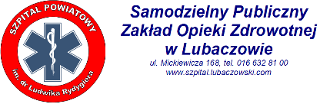 | PROCEDURA SYSTEMU ZARZĄDZANIA JAKOŚCIĄ | Strona 1 z 1
 |  | WYDANIE: 2
ISO 9001:2015  P/OZ/ZO9-001/23 | Załącznik nr 3 do procedury | DATA OBOWIĄZYWANIA  30.06.2023r.

Wniosek o wydanie dokumentacji medycznej
przeznaczonej do brakowania

Wnioskodawca:………………………………………………………………………………….
( imię i nazwisko, pesel)

…………………………………………………………………………………………………...
( dokładny adres zamieszkania)

Zwracam się z prośbą o wydanie mojej dokumentacji medycznej niearchiwalnej,

przeznaczonej do zniszczenia, znajdującej się w państwa posiadaniu z zakresu:

…………………………………………………………………………………………………...

…………………………………………………………………………………………………...

…………………………………………………………………………………………………...

Dokumentację odbiorę osobiście / za pośrednictwem osoby upoważnionej (zakreślić właściwą

odpowiedź) Ja, niżej podpisany, legitymujący się dowodem osobistym numer………………

upoważniam………………………………………………………………legitymującego

się dowodem osobistym nr…………………………do odbioru wymienionej dokumentacji

medycznej.

…………………………………………………
( data i podpis osoby składającej wniosek)

Dokumentację wydano: Dokumentację otrzymałem:

………………………………….. …………………………….
( data, podpis osoby wydającej) ( podpis osoby odbierającej

